- Дисциплина: Информатика
- Преподаватель: Пахомова А.А.
- Название темы: электронные таблицы и базы данных (10 часов)

Теоретический блок
https://office-guru.ru/excel/samouchitel-excel-dlja-chainikov-1.html - Самоучитель по работе в Excel
https://kpfu.ru/docs/F1448756111/Access_2010.pdf - Access 2010 в примерах Учебное пособие

Практический блок
Практическая работа

Тема 4.4. Возможности электронных таблиц MS Excel
1. Создать ЭТ, в которой нужно подсчитать результат сложения 4-х чисел (столбец f).

2.2. Создать ЭТ, в которой нужно подсчитать результат умножения 3-х чисел (столбец f)
Произведение трех чисел a*b*c
a | b | c | f
-12 | 12 | 5
2 | -3 | 123
0 | -29 | 54
36 | -12 | 3
-4 | 9 | 12
-8 | 64 | 10
14 | 3 | -45
2.3. Создать ЭТ, в которой нужно подсчитать результат вычитания 4-х чисел (столбец f)
2.4. Создать ЭТ, в которой нужно подсчитать среднее арифметическое чисел (столбец r):

Среднее арифметическое чисел
k | d | s | l | r
12 | -4 | 36 | 6
-121 | 56 | 23 | -4
78 | 30 | -42 | 28
3 | 80 | -4 | 75
Разность четырех чисел
a | b | c | d | f
12 | -4 | 36 | 6
-121 | 56 | 23 | -4
78 | 30 | -42 | 28
3 | 80 | -4 | 75
5. Найти значение выражения: 4,3xy – (f³ + 2y) при следующих значения x, y, f: x= -5, y= 1.5, f= -1.
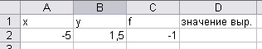

6. Создать ЭТ «Сводная ведомость по оплате труда», которая бы содержала следующие столбцы: Фамилия, Имя работника, Специальность, Количество часов, Оплата 1 часа, Итого в рублях.
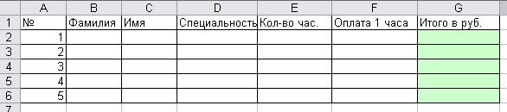

7. Создать ЭТ «Ведомость начисления заработной платы», содержащую следующие элементы: Фамилия, Имя, Отчество, Дата, Начислено, Налог 13%, Налог ПФ 2%, К выплате.

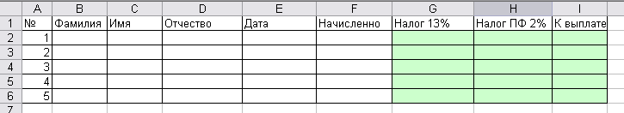

Критерии оценки
Оценка | ставится, если:
5  (высокий уровень) | - учащийся самостоятельно выполнил все этапы решения задач на компьютере;  - работа выполнена полностью и получен верный ответ или иное требуемое представление результата работы.
4  (достаточный уровень) | - работа выполнена полностью, но при выполнении обнаружилось недостаточное владение навыками работы с компьютером в рамках поставленной задачи;  - правильно выполнена большая часть работы (свыше 85%), допущено не более трех ошибок;  - работа выполнена полностью, но использованы наименее оптимальные подходы к решению поставленной задачи.
3  (средний уровень) | - работа выполнена не полностью, допущено более трех ошибок, но учащийся владеет основными навыками работы на компьютере, требуемыми для решения поставленной задачи.
2  (начальный уровень) | - допущены существенные ошибки, показавшие, что учащийся не владеет обязательными знаниями, умениями и навыками работы на компьютере или значительная часть работы выполнена не самостоятельно.

Практическая работа

Тема 4.4. Возможности электронных таблиц MSExcel
Текс задания:
Задание 1. В электронных таблицах с использованием в формулах смешанных ссылок создать таблицу умножения:
1. Заполните название таблицы, строку и столбец с множителями:
2. В ячейку В3 запишите формулу =A3*В2 растяните ее в право и сразу, не снимая выделения, вниз:
Как видно, мы допустили ошибку. Для ее исправления вернемся в ячейку В3 и проанализируем формулу =А3*В2
при растягивании этой формулы вправо должна остаться неизменной ссылка на столбец А: =$А3*В2
при растягивании формулы вниз необходимо зафиксировать ссылку на строку 2: =$А3*В$2 растяните полученную формулу вправо и вниз
3. Убедитесь, что теперь формулы заполнены верно:
4. Переименуйте Лист1 на Таблица умножения.

Задание 2. В электронных таблицах с использованием в формулах абсолютных ссылок вычислить цены отдельных устройств компьютера и компьютера целиком в рублях, если заданы цены отдельных устройств компьютера в условных единицах и курс доллара к рублю.
1. Перейти на новый лист и присвоить ему имя Абсолютные ссылки.
2. Ввести наименования устройств, входящих в компьютер, в столбец А, их цены в условных единицах - в столбец В и курс доллара к рублю - в ячейку Е2.
 | А | В | С | D | E
1 | Устройство | Цена в у.е. | Цена в рублях | Курс доллара к рублю
2 | Системная плата | 80 |  | 1 у.е.= | 31
3 | Процессор | 70
4 | Оперативная память | 15
5 | Жесткий диск | 100
6 | Монитор | 200
7 | Дисковод 3,5" | 12
8 | Дисковод CD-ROM | 30
9 | Корпус | 25
10 | Клавиатура | 10
11 | Мышь | 5
12 | ИТОГО:
3. Ввести в ячейку С2 формулу, содержащую относительную ссылку на цену в условных единицах и абсолютную ссылку на курс доллара к рублю.
Скопируем формулу, вычисляющую цену в рублях, в нижележащие ячейки с использованием операции заполнения диапазона.
4. Подсчитаем в ячейке С12 общую цену компьютера с помощью встроенной функции СУММ().
5. Представьте цены устройств компьютера, и курс доллара к рублю в денежном формате.
6. Выделить диапазон ячеек С2:С12 и ввести команду Главная - Формат.
На появившейся диалоговой панели Формат ячеек выбрать пункт Денежный.
Повторить процедуру для ячейки Е2.
7. Обратите внимание, что при копировании формул относительные ссылки изменяются, а абсолютные не изменяются.
Занятие 3 (на оценку 5). Создайте ЭТ «Доставка груза» по образцу и вычислить стоимость доставки и всего:

ПРИМЕЧАНИЕ:
Формула в ячейке F4 вводится с учетом того, что стоимость доставки груза складывается из следующих трех величин (наценок):
А) 5% от стоимости груза,
Б) от расстояния (3р./км).
В) номера этажа (2,5р./этаж)

Критерии оценки
Оценка | ставится, если:
5  (высокий уровень) | - учащийся самостоятельно выполнил все этапы решения задач на компьютере;  - работа выполнена полностью и получен верный ответ или иное требуемое представление результата работы.
4  (достаточный уровень) | - работа выполнена полностью, но при выполнении обнаружилось недостаточное владение навыками работы с компьютером в рамках поставленной задачи;  - правильно выполнена большая часть работы (свыше 85%), допущено не более трех ошибок;  - работа выполнена полностью, но использованы наименее оптимальные подходы к решению поставленной задачи.
3  (средний уровень) | - работа выполнена не полностью, допущено более трех ошибок, но учащийся владеет основными навыками работы на компьютере, требуемыми для решения поставленной задачи.
2  (начальный уровень) | - допущены существенные ошибки, показавшие, что учащийся не владеет обязательными знаниями, умениями и навыками работы на компьютере или значительная часть работы выполнена не самостоятельно.

Практическая работа

Тема 4.4. Возможности электронных таблиц MS Excel

Текст задания:
1. В электронной таблице построить на листе с данными линейчатую диаграмму с вертикальными столбцами (гистограмму), позволяющую отобразить рост количества серверов Интернета по годам.
Годы | 2002 | 2003 | 2004 | 2005 | 2006 | 2007 | 2008 | 2009 | 2010 | 2011 | 2012
Кол-во серверов | 16 | 30 | 43 | 72 | 110 | 147 | 172 | 233 | 318 | 395 | 433

2. В электронных таблицах построить графики кубической функции у=х³ и линейной функции у=2*х.
3. Построение рисунка «ЗОНТИК»

Приведены функции, графики которых участвуют в этом изображении:
у1= -1/18х² + 12, х∈[-12;12]
y2= -1/8х² +6, х∈[-4;4]
y3= -1/8(x+8)² + 6, х∈[-12; -4]
y4= -1/8(x-8)² + 6, х∈[4; 12]
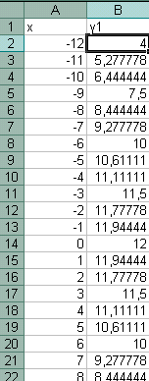
y5= 2(x+3)²–9,х∈[-4;0]
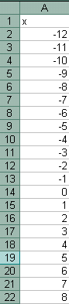
y6=1.5(x+3)² – 10, х∈[-4;0]
  - Запустить MS EXCEL
  - В ячейке А1 внести обозначение переменной х
  - Заполнить диапазон ячеек А2:А26 числами с -12 до 12.
- Последовательно для каждого графика функции будем вводить формулы.
Для у1= -1/18х² + 12, х∈[-12;12]

Порядок выполнения действий:

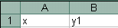
  - Устанавливаем курсор в ячейку В1 и вводим у1

  - В ячейку В2вводим формулу

  - Нажимаем Enter на клавиатуре
  - Автоматически происходит подсчет значения функции.
  - Растягиваем формулу до ячейки В26
  - Аналогично в ячейку С10 (т.к значение функции находим только на отрезке х∈[-4;4]) вводим формулу для графика функции y2= -1/8х² +6.

И.Т.Д.
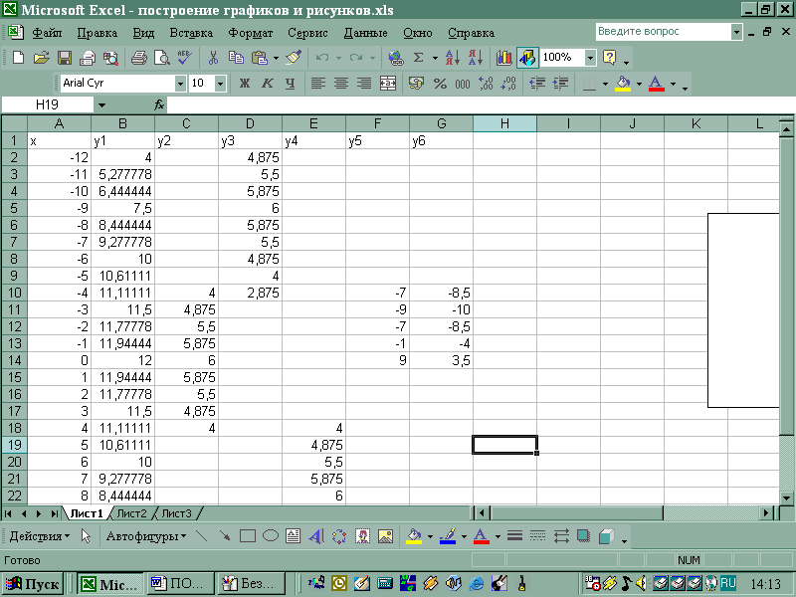
В результате должна получиться следующая ЭТ

После того, как все значения функций подсчитаны, можно строить графики этих функций.

- Выделяем диапазон ячеек А1:G26
- На панели инструментов выбираем меню Вставка → Диаграмма.
- В окне Мастера диаграмм выберите Точечная → Выбрать нужный вид→ Нажать Ok.

В результате должен получиться следующий рисунок:

Критерии оценки
Оценка | ставится, если:
5  (высокий уровень) | - студент самостоятельно выполнил все этапы решения задач на компьютере;  - работа выполнена полностью и получен верный ответ или иное требуемое представление результата работы.
4  (достаточный уровень) | - работа выполнена полностью, но при выполнении обнаружилось недостаточное владение навыками работы с компьютером в рамках поставленной задачи;  - правильно выполнена большая часть работы (свыше 85%), допущено не более трех ошибок;  - работа выполнена полностью, но использованы наименее оптимальные подходы к решению поставленной задачи.
3  (средний уровень) | - работа выполнена не полностью, допущено более трех ошибок, но учащийся владеет основными навыками работы на компьютере, требуемыми для решения поставленной задачи.
2  (начальный уровень) | - допущены существенные ошибки, показавшие, что учащийся не владеет обязательными знаниями, умениями и навыками работы на компьютере или значительная часть работы выполнена не самостоятельно.

Практическая работа

Тема 4.5. Возможности СУБД MS Access
Текст задания:
Создание базы данных.
1. Создайте новую базу данных.
2. Создайте таблицу базы данных.
3. Определите поля таблицы в соответствии с табл. 4.1.
4. Сохраните созданную таблицу.
Таблица.4.1. Таблица данных Преподаватели

Имя поля | Тип данных | Размер поля
Код преподавателя | Счетчик
Фамилия | Текстовый | 15
Имя | Текстовый | 15
Отчество | Текстовый | 15
Дата рождения | Дата/время | Краткий
Должность | Текстовый | 9
Дисциплина | Текстовый | 11
Телефон | Текстовый | 9
Зарплата | Денежный
Заполнение базы данных.
1. Введите ограничения на данные, вводимые в поле "Должность"; должны вводиться только слова Профессор, Доцент или Ассистент.
2. Задайте текст сообщения об ошибке, который будет появляться на экране при вводе неправильных данных в поле "Должность".
3. Задайте значение по умолчанию для поля "Должность" в виде слова Доцент.
4. Введите ограничения на данные в поле <Код>; эти данные не должны повторяться.
5. Заполните таблицу данными в соответствии с табл. 4.2 и проверьте реакцию системы на ввод неправильных данных в поле "Должность".
6. Измените ширину каждого поля таблицы в соответствии с шириной данных.
7. Произведите поиск в таблице преподавателя Миронова.
8.Произведите замену данных: измените заработную плату ассистенту Сергеевой с 450 р, на 470 р.
9. Произведите сортировку данных в поле "Год рождения" по убыванию,
10. Произведите фильтрацию данных по полям "Должность" и "Дисциплина".
Просмотрите созданную таблицу, как она будет выглядеть на листе бумаги при печати.

